18.10.2017
Муниципальная служба заказчика администрации Волгограда проверила ход исполнения работ во дворах Центрального района
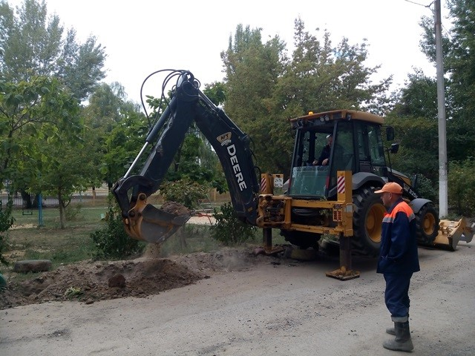
Благоустройство дворовой территории по ул. Комсомольская, 10 в Волгограде подходит к завершающей стадии. Здесь уже установлена детская игровая площадка, подрядчик планирует закончить восстановление дорожного полотна в течение недели. Ход работ в каждом дворе постоянно контролируется профильными службами администрации города. В случае затягивания подрядной организацией сроков выполнения взятых обязательств, на нее будут накладываться штрафные санкции.
Так, в ходе очередной инспекции исполнитель работ во дворе по адресу ул. Комсомольская, 10 был предупрежден о выставлении штрафных санкций за несоблюдение согласованного графика выполнения работ. В итоге организация уже скорректировала план работ, увеличила количество техники и рабочих на объекте. При условии благоприятной погоды восстановление дорожного полотна должно быть закончено на следующей неделе - в настоящее время во дворе уже ведется укладка выравнивающего слоя асфальтобетона. Размер штрафных санкций будет определен по итогам сдачи объекта, так как рассчитывается исходя из общего количества дней просрочки.
При этом отмеченное несоблюдение графика не повлияет на итоговые сроки сдачи дворовой территории. Напомним, минимальный перечень работ во дворах, согласно условиям муниципальной программы по формированию современной городской среды, должен быть завершен к началу декабря. К этому сроку во дворах – участниках программы должны быть восстановлено дорожное покрытие внутриквартальных проездов и тротуаров, установлены детские площадки и лавочки с урнами, а также сделано уличное освещение.
Все этапы благоустройства контролируются как со стороны властей, так и со стороны общественных активистов и жителей двора. Особое внимание уделяется оперативному выполнению работ без потери качества. Ко всем подрядчикам, допустившим отклонение от предусмотренных контрактом сроков, будут применяться жесткие меры вплоть до штрафных санкций и расторжения договора. Особое внимание уделяется культуре производства работ: рабочие стараются не оставлять после себя строительный мусор и разрытые траншеи, чтобы не создавать неудобств жителям дворовой территории.
Напомним, работы по благоустройству дворов стартовали в середине лета. В настоящее время в 30 дворах восстановление внутриквартальных проездов и тротуаров полностью завершено, на оставшихся дворовых территориях находится в финальной стадии. В большинстве дворов подрядные организации ведут дополнительные работы по устройству разъездных карманов по согласованию с жителями.
Одновременно на объектах проводится установка малых архитектурных форм - детских игровых комплексов, лавочек, урн и ограждений. Детские площадки установлены на 31 дворовой территории, в 24 дворах в полном объеме установили лавочки, урны и ограждения.
Благодаря экономии, полученной в ходе конкурсных процедур, перечень дворов, где пройдут работы по комплексному благоустройству в текущем году, пополнился еще двумя адресами – ул. 7-й Гвардейской, 7 и ул. Мира, 24. Здесь также будет проведено комплексное благоустройство - отремонтировано дорожное полотно, установлены малые архитектурные формы и уличные светильники. Отобранные по итогам открытого конкурса подрядчики должны приступить к работам в ближайшее время.
Обновление дворов — лишь часть масштабной работы городских и областных властей по благоустройству территорий. Реализация проектов по благоустройству по инициативе главы региона ведется на протяжении последних трех лет. За это время комплексно преобразились шесть парковых зон в разных районах Волгограда. Новую жизнь получили парки и скверы в Тракторозаводском, Центральном, Ворошиловском, Советском, Кировском районах. В 2016 году начали обновляться и дворовые территории - в рамках пилотного городского проекта «Наш двор – наш дом» в 58 волгоградских дворах отремонтировано асфальтовое покрытие, в 67 – установлены новые детские игровые площадки. В текущем году наведение порядка на территории Волгограда продолжилось при поддержке федерального центра. В рамках федерального приоритетного проекта «Формирование комфортной городской среды» на благоустройство дворов Волгограду из федеральной казны было направлено 300 миллионов рублей, еще 140 миллионов рублей перечислены на благоустройство городских парков и скверов. На эти средства комплексное обновление получили 43 двора в разных районах города, а также две общественные территории.
Также муниципалитет разрабатывает программу благоустройства дворовых и общественных территорий «Формирование современной городской среды» на 2018 - 2022 годы. Увеличение срока реализации мероприятий до пяти лет позволит поэтапно обновить дворовые территории, десятилетиями не получавшие должного внимания.

